**Làm Quen Với GIT**

Sau khi cài đặt thành công -> Chuột phải vào thư mục chứa project

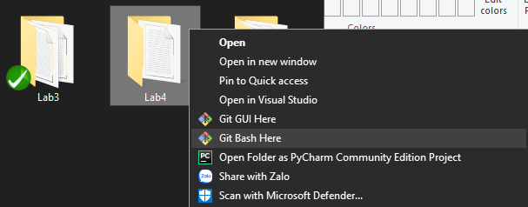

**Cấu hình user**

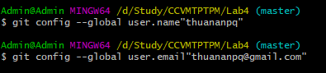

**Tạo mới repository**



**Add & commit file**

Tạo mới file bất kì trong thư mục chứa project

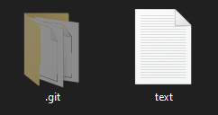

Commit file đầu tiên bằng cách add vào repository



Xem file vừa add

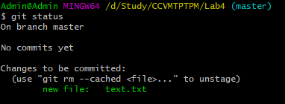

Commit

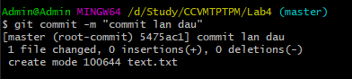

Sau khi commit thì khi dùng “git status” sẽ thấy thông báo không còn gì để commit

 **Push lên remote repository**

B1: Vào repository trên Github lấy đường dẫn URL

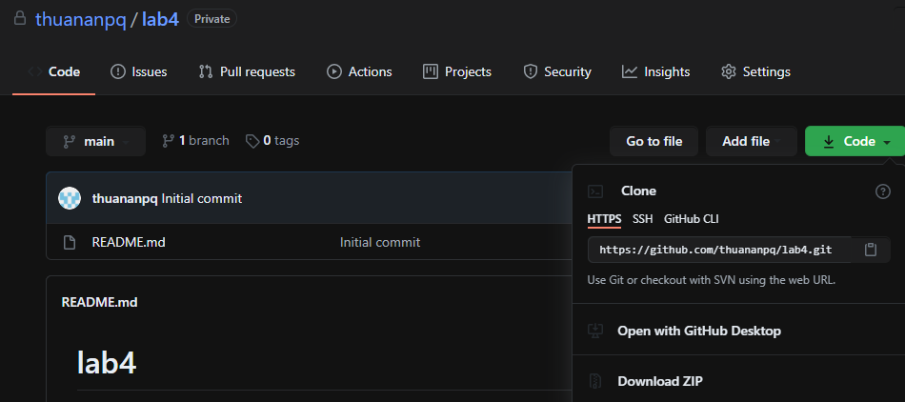

B2: Add URL của repository trong Commant Prompt



B3: Push

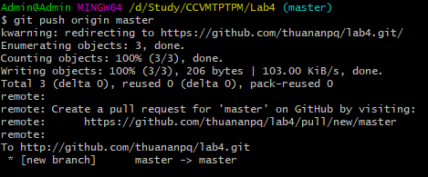

Ta có thể thấy file được push trên Github repository

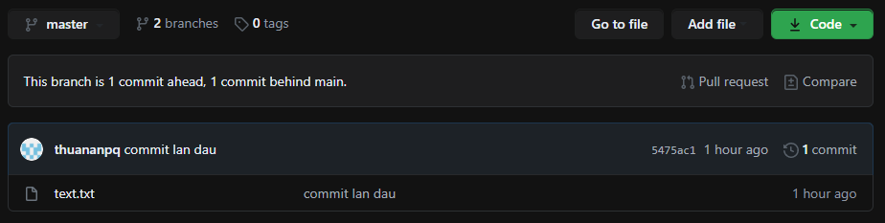 **Clone một remote repository**

B1: Vào repository trên Github lấy đường dẫn URL



B2: Đổi thư mục đang làm việc, add URL vào trong Commant Prompt

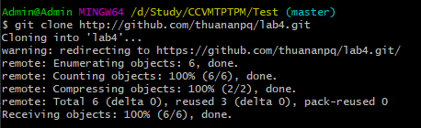

Thư mục được clone về máy

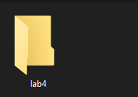

**Pull từ remote repository**

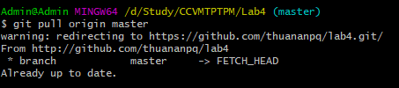 **Lệnh phục hồi về một phiên bản trước**

Sau khi sửa file thì Git phát hiện ra có sự thay đổi và đánh dấu đỏ

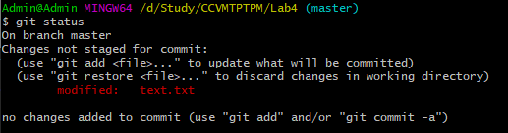

Khôi phục lại phiên bản trước đó (Có thể vào xem file đã khôi phục lại phiên bản trước chưa)



**Lệnh xem lịch sử các phiên bản**

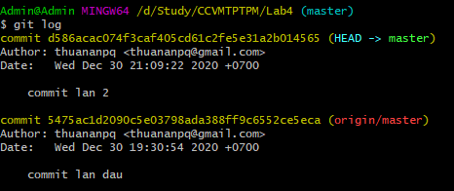 **Lệnh tạo nhánh, xóa nhánh**

Xem danh sách các nhánh



Tạo nhánh mới

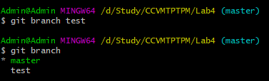

Xóa nhánh



Ở trên là cách xóa an toàn, muốn cưỡng chế xóa thì dùng lệnh sau:

Git branch -D <Tên nhánh> **Lệnh chuyển qua làm việc tại các nhánh khác nhau**

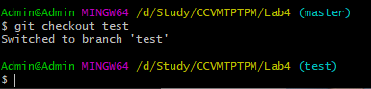

**Lệnh merge từ các nhánh**

Đầu tiên cần vào nhánh cần merge

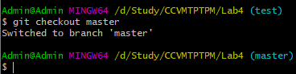

Merge

 **Lệnh merge trong trạng thái xung đột**Tạo 2 nhánh

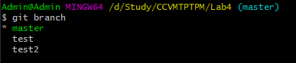

Chuyển sang làm việc tại nhánh “test”, chỉnh sửa file text.txt và commit

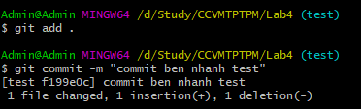

Chuyển sang làm việc tại nhánh “test2”, chỉnh sửa file text.txt và commit

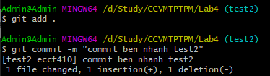

Tiến hành merge “test” vào “test2”

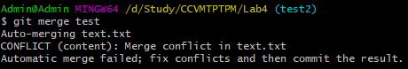

Bị xung đột, mở file text.txt lên sẽ thấy như sau

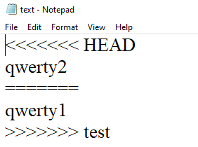

Đoạn bị xung đột được bắt đầu bằng <<<<<<< HEAD và kết thúc tại >>>>>>> test, được ngăn cách bởi đường =======. Trong đó đoạn trên là của nhánh hiện tại (test2) và đoạn dưới là của nhánh cần merge (test).

Nhiệm vụ bây giờ của là xem xét nội dung bị conflict đó xem cần sửa chỗ nào, lấy đoạn nào, sau đó xóa đi những ký hiệu trên

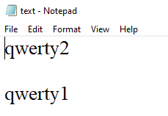

Commit

